О проекте решения Высшего Евразийского экономического совета "О ходе работы над проектом Договора о Евразийском экономическом союзе"
Решение Совета Евразийской экономической комиссии от 28 апреля 2014 года № 27
Приняв к сведению информацию Коллегии Евразийской экономической комиссии о ходе работы над проектом Договора о Евразийском экономическом союзе, Совет Евразийской экономической комиссии решил:
1. Одобрить проект решения Высшего Евразийского экономического совета «О ходе работы над проектом Договора о Евразийском экономическом союзе» (прилагается) и внести его для рассмотрения на очередном заседании Высшего Евразийского экономического совета на уровне глав государств.
2. Настоящее Решение вступает в силу по истечении 10 календарных дней с даты его официального опубликования.
Члены Совета Евразийской экономической комиссии:
От Республики  Беларусь | От Республики  Казахстан | От Российской  Федерации
С. Румас | Б. Сагинтаев | И. Шувалов
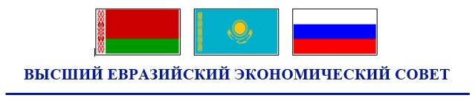
РЕШЕНИЕ
«28» 20 г. | № 27 | г. Москва
О ходе работы над проектом Договора о Евразийском
экономическом союзе
Приняв к сведению информацию Евразийской экономической комиссии о ходе работы над проектом Договора о Евразийском экономическом союзе, Высший Евразийский экономический совет на уровне глав государств решил:
1. Евразийской экономической комиссии совместно с правительствами Сторон с учетом согласованных решений доработать проект Договора о Евразийском экономическом союзе.
2. Евразийской экономической комиссии направить до 12 мая 2014 г. государствам – членам Таможенного союза и Единого экономического пространства доработанный проект Договора о Евразийском экономическом союзе.
Члены Высшего Евразийского экономического совета:
От Республики  Беларусь | От Республики  Казахстан | От Российской  Федерации

© 2012. РГП на ПХВ «Институт законодательства и правовой информации Республики Казахстан» Министерства юстиции Республики Казахстан

